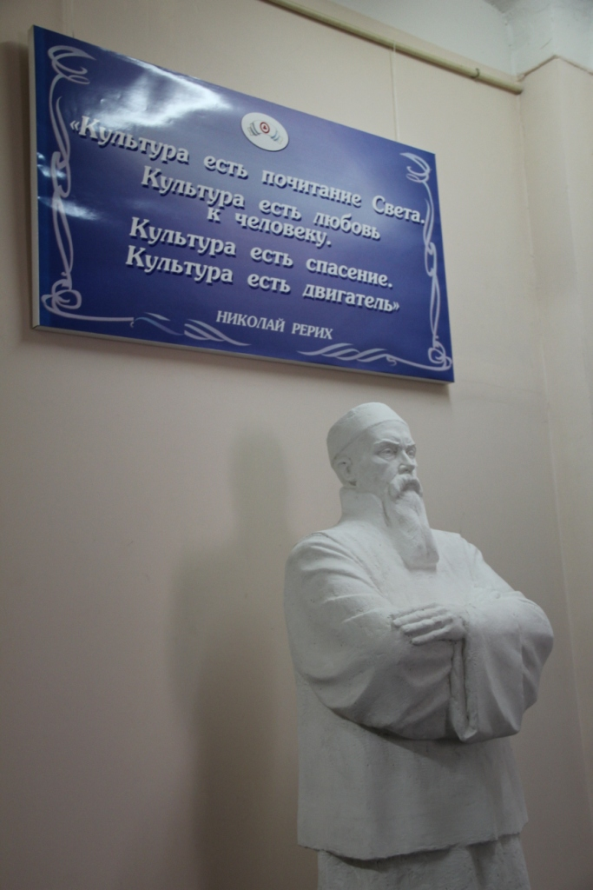17 мая 2014 года с 12 часов общественный Музей Харьковского Культурного Центра имени Н.К.Рериха представляет программу
«ДЕНЬ В МУЗЕЕ»
посвященную Международному Дню Музеев и Всеукраинскому Дню работников культуры.
В программе:
12.00-13.00 Знакомство с Харьковским Культурным Центром имени Н.К. Рериха и экскурсия по новой выставке «Мир через Культуру. Наследие Рерихов и современность».
13.00-14.00 «Письмена» – видеофильм режиссера Валерия Шатина (о Николае Константиновиче Рерихе).
14.00-15.30 «Время собирать камни» – видеофильм режиссера Валерия Шатина.
15.30-16.00 Международная общественная организация «Международный Центр Рерихов» – Ассоциированный член ДОИ ООН, Ассоциированный член Международной Организации Национальных Трастов, Коллективный член Международного совета музеев (ИКОМ), Член Всеевропейской федерации по культурному наследию «ЕВРОПА НОСТРА». Видео-визитка.
16.00-16.30 Открытие Международного проекта «Пакт Рериха. История и современность» в Парижской штаб-квартире ЮНЕСКО. Видеозапись открытия.
16.30-17.30 «Культура и цивилизация. Энергетика культуры» – видеозапись интервью с Генеральным директором Центра-Музея имени Н.К.Рериха, вице-президентом Международного Центра Рерихов, академиком Людмилой Васильевной Шапошниковой.
17.30-20.00 «Зов космической эволюции» – авторский видеофильм Генерального директора Центра-Музея имени Н.К.Рериха, вице-президента Международного Центра Рерихов академика Л.В.Шапошниковой.

